Національний університет
„Львівська політехніка”

Лисюк Сергій Анатолійович

УДК 624.012

Робота двовісно попередньо-напружених плит
при поперечному згині

05.23.01 – будівельні конструкції, будівлі та споруди

Автореферат дисертації на здобуття наукового ступеня
кандидата технічних наук

Львів – 2010
Дисертацією є рукопис

Робота виконана у Київському національному університеті
будівництва і архітектури Міністерства освіти і науки України

Науковий керівник: доктор технічних наук, професор
Барашиков Арнольд Якович,
завідувач кафедри залізобетонних і кам’яних конструкцій
Київського національного університету будівництва і архітектури.

Офіційні опоненти: доктор технічних наук
Бамбура Андрій Миколайович,
завідувач відділу надійності будівельних конструкцій
ДП „Державний науково-дослідний інститут будівельних конструкцій”, м. Київ;

кандидат технічних наук, доцент
Мельник Ігор Володимирович,
доцент кафедри мостів та будівельної механіки
Національного університету „Львівська політехніка”.

Захист відбудеться „19” лютого 2010 р. о 13⁰⁰ годині на засіданні
спеціалізованої вченої ради Д 35.052.17 у Національному університеті „Львівська політехніка” (79013, м. Львів, вул. Карпінського, 6, II навч. корпус, ауд. 212).

З дисертацією можна ознайомитись у бібліотеці Національного університету „Львівська політехніка” (79013, м. Львів, вул. Професорська, 1).

Автореферат розісланий „15” січня 2010 р.

Вчений секретар спеціалізованої П. Ф. Холод
вченої ради

ЗАГАЛЬНА ХАРАКТЕРИСТИКА РОБОТИ
Актуальність теми. У практиці сучасного будівництва все більше знаходять застосування попередньо-напружені у двох напрямках залізобетонні плитні конструкції. Це міжповерхові перекриття і покриття громадських та промислових будівель, стіни та покрівлі резервуарів, силосів та бункерів для сипучих матеріалів, плити дорожніх та аеродромних покриттів, захисні споруди АЕС, балки-стінки та інші конструкції. Проте дослідження таких конструкцій, що працюють в умовах складного напруженого стану, на даний час проведені недостатньо. Існуючі норми теж не дають конкретних рекомендацій для розрахунку такого класу конструкцій. Вже встановлено, що в умовах двовісного стиску міцність бетону збільшується, повзучість - зменшується і, відповідно, зменшуються втрати напружень у попередньо-напруженій арматурі. Ці фактори позитивно впливають на роботу двовісно попередньо-напружених конструкцій.
Робота присвячена вивченню міцності та деформативності одного з типів двовісно попередньо-напружених конструкцій - залізобетонних плит, обпертих по контуру.
Зв'язок роботи з науковими програмами, планами, темами. Дисертаційна робота є складовою частиною науково-дослідних робіт тематики кафедри залізобетонних і кам’яних конструкцій КНУБА у рамках держбюджетної тематики на 2005-2010 рр. „Дослідження залізобетонних конструкцій при складних впливах” (проблема ОЦ. 031.055.16Ц), розділ III „Експериментально-теоретичні дослідження залізобетонних конструкцій”, номер держреєстрації 0197U005390. Автором проведені експериментальні та теоретичні дослідження попередньо-напружених залізобетонних плит, працюючих у двох напрямках.
Мета і задачі дослідження. У пропонованій роботі ставиться за мету експериментальне дослідження втрат попереднього напруження в двовісно напружених плитах та розробка методики їх визначення на основі моделі тривалого деформування бетону. Встановлюється вплив двовісного попереднього напруження на роботу обпертих по контуру плит при поперечному згині, а також пропонується методика конструювання, визначення міцності та прогинів даного типу конструкцій.
Для досягнення мети в роботі поставлені такі задачі:
- експериментально дослідити втрати попереднього напруження в двовісно попередньо-напружених плитах;
- удосконалити спосіб визначення втрат попереднього напруження при двовісному напруженому стані;
- запропонувати ефективні рівні попереднього напруження при проектуванні попередньо-напружених плит;
- експериментально дослідити міцність та деформативність обпертих по контуру двовісно попередньо-напружених плит при поперечному згині;
- запропонувати методику розрахунку міцності та деформацій обпертих по контуру двовісно попередньо-напружених плит з різними рівнями попереднього напруження.
Об'єкт дослідження – двовісно попередньо-напружені залізобетонні плити розміром 800x800 мм, товщиною 80 мм.
Предмет дослідження – втрати попереднього напруження та напружено-деформований стан двовісно попередньо-напружених плит.
Методи дослідження – аналіз літературних джерел, експериментальні випробовування дослідних зразків, теоретичні дослідження.
Наукова новизна.
- отримані нові експериментальні дані про втрати попереднього напруження в двовісно попередньо-напружених плитах;
- запропонована методика експериментального визначення втрат попереднього напруження при двовісному напруженому стані;
- отримані нові результати експериментальних досліджень міцності та деформацій обпертих по контуру двовісно попередньо-напружених плит при поперечному згині;
- запропонована методика розрахунку міцності та деформативності обпертих по контуру двовісно попередньо-напружених плит при поперечному згині.
Практичне значення одержаних результатів. Отримані в дисертації результати можуть бути використані при проектуванні двовісно попередньо-напружених конструкцій, які в процесі експлуатації зазнають поперечних навантажень. Використання розробленої у дисертації методики дає можливість враховувати втрати попереднього обтиску та передбачити поведінку двовісно попередньо-напружених елементів з різним рівнем обтиску під дією навантаження. На основі отриманих результатів досліджень розроблені рекомендації щодо проектування та розрахунку двовісно попередньо-напружених плит.
Особистий внесок здобувача:
- розроблено програми та методики експериментальних досліджень;
- розроблено принципову схему та модернізовано існуючий дослідний стенд для випробування двовісно попередньо-напружених плит рівномірно-розподіленим поперечним навантаженням;
- проведено експериментальні дослідження втрат попереднього напруження в двовісно попередньо-напружених плитах;
- проведено експериментальні дослідження міцності та деформативності обпертих по контуру двовісно попередньо-напружених плит при поперечному згині;
- проведено чисельне моделювання роботи дослідних плит за допомогою „ПК ЛИРА” в нелінійній постановці задачі;
- розроблено методику визначення ефективних рівнів попереднього напруження при проектуванні попередньо-напружених плит;
- розроблено методику розрахунку міцності та деформацій обпертих по контуру двовісно попередньо-напружених плит з різними рівнями попереднього напруження.
Апробація результатів дисертації. Основні положення дисертації доповідали і обговорювали на II міжнародному симпозіумі „Механіка руйнування та фізика будівельних матеріалів та конструкцій” (м. Дубляни, 1996 р.); міжнародній науково-технічній конференції „Ресурсоекономні матеріали, конструкції, будівлі та споруди” (м. Рівне, 1996 р.); першій всеукраїнській науково-технічній конференції „Науково-практичні проблеми сучасного залізобетону” (м. Київ, 1996 р.); 57, 58 та 70 науково-практичних конференціях КНУБА (м. Київ, 1996, 1997 та 2009 рр.).
Публікації. За матеріалами дисертації опубліковано 7 статей у збірниках наукових праць, що є фаховими виданнями, три з них опубліковано одноосібно.
Обсяг та структура роботи. Дисертаційна робота складається із вступу, чотирьох розділів, висновків, додатків та списку використаних літературних джерел. Повний обсяг дисертації становить 156 сторінок, які включають 109 сторінок основного тексту, 10 таблиць, 42 ілюстрацій, 173 найменувань літературних джерел на 22 сторінках.

Основний зміст роботи
У вступі обґрунтована актуальність теми, наведена її загальна характеристика, сформульовані мета та задачі дослідження, відмічена її наукова новизна та практична цінність роботи.
Перший розділ присвячений огляду вітчизняних та зарубіжних досліджень, в яких вивчали втрати попереднього напруження в арматурі, викликаних усадкою та повзучістю бетону, а також, роботу обпертих по контуру попередньо-напружених в двох напрямках плит при поперечному згині. Окремим пунктом виділено аналіз праць, в яких пропонуються методи розрахунку залізобетонних плит, що працюють у двох напрямках.
Вивчення повзучості бетону має велике значення для проектування залізобетонних конструкцій. Вплив повзучості бетону суттєво проявляється у розвитку переміщень, релаксації, зниженні стiйкостi, перерозподілі внутрiшнiх сил в системах, зібраних з окремих елементів, втратах попереднього напруження тощо.
В даний час не існує чітко сформульованого i загальновизнаного фізичного закону повзучості бетону. Найбільш поширена точка зору на природу повзучості зводиться до того, що розвиток цих деформацій є наслідком переміщення (видавлювання) води з пор бетону, в’язких деформацій гелевої складової та деформацій кристалічного скелету і має лінійний характер аж до виникнення мiкротрiщин в тiлi бетону, після чого залежність між деформаціями i напруженнями перестає бути лінійною. Одним з перших тривалу роботу двовісно напружених конструкцій почав досліджувати М. Ю. Карчемський. Теоретичними дослідженнями роботи попередньо-напружених в двох напрямках плит, підданих тривалому навантаженню, присвячені праці Я. Д. Лівшица і М. М. Онищенко.
Дослідженням напружено-деформованого стану при поперечному згині попередньо-напружених в двох напрямках плит присвячені роботи низки науковців, серед яких слід відмітити А. Я. Барашикова, Д. К. Бауліна, М. Більге, Ф. Е. Гітмана, Т. К. Даниліну, В. С. Зирянова, О. Д. Журавського, М. І. Карпенка, М. Ю. Карчемського, Б. М. Лісіцина, Ю. І. Лубошнікова, Г. М. Мамедова, І. П. Шаповала, К. Ю. Тарика та інших.
На даний час існує три основних аналітичних методи розрахунку залізобетонних плит, що працюють в двох напрямках, які дають змогу проводити розрахунки, практично, будь-яких плитних конструкцій з необхідним ступенем точності:
- до першого способу розрахунку відноситься метод граничної рівноваги, запропонований О. О. Гвоздєвим, цей метод рекомендують нормативні документи;
- другий спосіб розрахунку залізобетонних плит розроблений у фундаментальних працях В. М. Бондаренка та О. Л. Шагіна полягає у використанні методу інтегральних оцінок. Даний метод дає змогу звести задачу до розрахунку еквівалентної лінійно деформованої пластини із змінними по поверхні прогинами та крутної жорсткості.
- третій метод базується на теорії деформування залізобетону з тріщинами, що була розроблена М. І. Карпенком. Він найбільш повно враховує характерні властивості роботи залізобетону, вплив двовісного обтиску, схеми утворення і розвитку тріщин;
Перший розділ закінчується визначенням мети та задач досліджень.
У другому розділі наведений об'єм та методика експериментального дослідження втрат попереднього напруження в арматурі при двовісному напруженому стані.
Дослідження втрат попереднього напруження від усадки та повзучості бетону при двовісному напруженому стані проводили у плитах розміром 80×800×800 мм з попередньо-напруженою в двох напрямках арматурою . Дослідні зразки були виготовлені з бетону одного складу. Для всіх зразків застосовували цемент Миколаївського заводу з активністю 40 МПа. Як крупний заповнювач використовували гранітний щебінь фракції до 20 мм, дрібним заповнювачем був пісок кварцевий з модулем крупності 1,84. Склад бетону за вагою становив 1 : 1,37 : 3,71 при водоцементному відношенні 0,57. Механічні характеристики сталі: межа міцності , умовна межа текучості , модуль пружності . Натяг арматурних стержнів проводили на силову раму механічним способом. Арматуру відпускали у віці 22 діб після бетонування. Рівні обтиску бетону становили при цьому відношення складало 0; 0,42; 1. Експериментально встановлений вплив бічного обтиску на втрати попереднього напруження у двовісно попередньо-напружених плитах.
Дослідження втрат виконували на шести попередньо-напружених плитах; для визначення усадочних деформацій виготовлено одну ненапружену залізобетонну плиту. За результатами проведених досліджень отримані сумарні пружно-миттєві деформації і деформації повзучості попередньо-напружених плит у двох напрямках, та усадочні деформації залізобетонних плит.
Напруження в арматурі двовісно обтиснутих плит перед відпуском визначають за формулами:
(1)
де , - відносні деформації попередньо-напруженої арматури розташованої відповідно вздовж осі X та Y перед відпуском; , - модулі пружності арматури відповідно уздовж осей X та Y. У момент передачі зусиль з упорів на бетон, напруження в бетоні складають:
(2)
де , - площа поперечного перерізу одного арматурного стержня, розташованого відповідно вздовж осей X та Y; , - крок арматурних стержнів спрямованих уздовж відповідних осей; - товщина плити.
Маючи напруження і та прийнявши за основу модель ортотропного тіла, можна отримати значення відносних деформацій бетону при двовісному короткочасному стиску.
Відносні деформації арматури у двовісно обтиснутих залізобетонних елементах легко визначити з рівнянь сумісності деформацій:
(3)

Рис. 1. Визначення деформацій повзучості (а)
і рівня напружень в арматурі (б) двовісно напружених плит

Зміну тривалих деформацій двовісно напружених залізобетонних плит у часі можна описати за допомогою співвідношень, отриманих для двовісно стиснутих бетонних зразків. Проте, тут треба врахувати, що зусилля в попередньо-напружених залізобетонних плитах не постійні, а зменшуються. Для побудови графіка зміни деформацій повзучості попередньо-напружених плит прийнято кусочно-лінійну апроксимацію зменшення напружень у часі (рис. 1), з врахуванням того, що в межах інтервалу часу напруження залишаються постійними. Тоді напруження в арматурі на кожній такій ділянці можна визначити зі співвідношень:
(4)
де і - відносні деформації арматури відповідно в напрямку осей X і Y на ділянці .
Тоді залежності для відносних деформацій повзучості наприкінці ділянки виглядатимуть таким чином:
(5)
На основі залежностей (1)…(5) розроблена програма для ЕОМ, яка визначає втрати попереднього напруження від пружно-миттєвих деформацій та деформацій повзучості двовісно попередньо-напружених плит.

Рис. 2. Усереднені графіки втрат попереднього напруження
від пружньо-миттєвих деформацій та деформацій повзучості
двовісно напружених плит.

Загальні втрати попереднього напруження від повзучості бетону при одновісному стиску, у відповідності до норм, визначають так:
, (6)
де - перші втрати попереднього напруження від швидкоплинної повзучості; - втрати від усадки бетону, які для нашого випадку (≤B35) згідно з чинними нормами становлять 40 МПа; - другі втрати попереднього напруження від повзучості бетону.
Виходячи з припущення про пропорційність в умовах двовісного стиску, втрати попереднього напруження рекомендується визначати:
, (7)
де - коефіцієнт, що враховує зменшення втрат попереднього напруження від повзучості при двовісному стиску.
У першому наближенні значення коефіцієнта рекомендується приймати:
, (8)
де , - стискувальні напруження у бетоні, що діють відповідно в напрямку осей X і Y , - коефіцієнт поперечної деформації прийнятий експериментальним шляхом і становить 0,23.
Таким чином, використовуючи методику визначення втрат попереднього напруження, викладену в нормах, за допомогою коефіцієнта згідно з (8), можливо оцінити втрати попереднього напруження при проектуванні конструкцій, підданих впливу попереднього обтиску в двох напрямках.
Третій розділ присвячений визначенню ефективних зусиль обтиску двовісно напружених плит. При виготовленні попередньо напружених плит з високими значеннями попереднього напруження існує ймовірність того, що плита може зруйнуватися якщо у ній, в момент відпуску арматури, з’являться тріщини в розтягнутій зоні. Тому перед виготовленням таких плит бажано знати їх поведінку під час відпуску натяжних пристроїв.
Для визначення вигину плити від попереднього натягу прийняті такі припущення:
- епюри напружень мають трикутну форму в межах ;
- напруження в центрі ваги перерізу постійні і становлять ;
- армування плити – одиночною, попередньо-напруженою арматурою.
Припущення про пружну роботу плити у даному випадку виправдане тим, що відпуск натяжних пристроїв та обтиск плити попередньо-напруженою арматурою проходить достатньо швидко і пластичні деформації в бетоні практично не встигають проявитися.
Характеристики деформацій такої плити та внутрішні зусилля, що виникають в перерізі (рис. 3) від дії зусиль попереднього натягу зображено на рис. 4 та 5. У такому випадку положення нейтральної осі x відносно крайніх стиснутих волокон визначають із системи рівнянь:
(9)
звідки:  де a – відстань від нижньої грані плити до центра ваги одиночної арматури.  Виходячи із гіпотези нормальних перетинів, характеристик перерізу зображеного на рис. 5 та виразу (10) отримують радіус кривизни нейтральної осі плити від зусиль попереднього обтиску:  Із (10), (11), рис. 5 та рис. 6 випливає, що максимальний підйом, від зусиль попереднього обтиску, вздовж однієї з осей плити становитиме:  Тоді загальна висота вигину двовісно попередньо-напруженої плити, за умови сумісності деформацій, становить:  де при умові, що f визначають для перерізу плити уздовж осі X, та , якщо f визначають для перерізу плити вздовж осі Y.  При застосуванні попереднього напруження можна отримати такі зусилля в перерізі плити, які приведуть до її руйнування; при цьому можливі такі варіанти:  • руйнування починається з крайніх розтягнутих волокон за умови ;  • руйнуються крайні стиснуті волокна при .  Розглянемо випадок, коли приклавши позаценторово зусилля попереднього обтиску, одночасно досягають у крайніх розтягнутих волокнах напружень рівних опору бетону на розтяг , а у крайніх стиснутих волокнах - . Тоді, згідно рис. 7 отримують:  Об’єднавши вирази (10) та (14) отримують таке положення напруженої арматури відносно нижньої грані плити, при якому можливо одночасно досягнути руйнуючих зусиль у крайніх стиснутих та розтягнутих волокнах:  Із (15) випливає, що при руйнування перерізу від зусиль попереднього натягу відбуватиметься у розтягнутому бетоні, а при – у стиснутому бетоні.  Отже, можна стверджувати, що, максимально допустиме зусилля попереднього напруження одиночної арматури, за умов пружної роботи бетону при становитиме:  а при становитиме:  Згідно норм при проектуванні попередньо напружених плит на будь-якій стадії їх роботи доцільним є максимально ефективне використання бетону та арматури, тому слід намагатися щоб відносна висота стиснутої зони перерізу дорівнювала граничному значенню висоти стиснутої зони бетону (рис. 8):  Із залежностей (16) та (17), характеристик перерізу, поданих на рис. 8, та за умови появи тріщин в розтягнутих чи стиснутих крайніх волокнах плити на стадії виготовлення отримують:  коли a знаходиться в інтервалі | Рис. 3. Геометричні характеристики перерізу плити  Рис. 4. Зусилля в перерізі плити  Рис. 5. Деформації бетону плити  Рис. 6. Вигин попередньо-напруженої плити.  Рис. 7. Напруження в перерізі плити.  Рис. 8. Епюра напружень в перерізі
  , | (10)
  . | (11)
  . | (12)
  , | (13)
  . | (14)
  . | (15)
  , | (16)
  . | (17)
  . | (18)
  , | (19)

та:
, | (20)
коли a знаходиться в інтервалі .
Маючи значення a, можна обчислити найбільш ефективне зусилля попереднього напруження:
. | (21)
У цьому випадку максимальний момент, який може сприйняти переріз становить:
. | (22)

У четвертому розділі описані дослідження міцності та деформативності попередньо-напружених плит при поперечному згині.
Експериментальним дослідженням короткочасного поперечного згину було піддано плити після визначення втрат напружень попереднього обтиску від усадки та повзучості. Об’єм та характеристики зразків-плит перед дослідженням на поперечний згин наведено у табл.1. Тут же вказані рівні попереднього обтиску бетону на момент прикладення поперечного навантаження, які визначалися з урахуванням втрат попереднього напруження від усадки та повзучості бетону.

Таблиця 1
Об’єм та характеристика зразків для дослідження на поперечний згин
Марка зразка | Термін  випробування плит, доба | Приз-мова міцність,  МПа | Попередні напруження від зусиль обтиску, МПа
Марка зразка | Термін  випробування плит, доба | Приз-мова міцність,  МПа | в арматурі |  | в бетоні
Марка зразка | Термін  випробування плит, доба | Приз-мова міцність,  МПа | вісь X | вісь Y | вісь X | вісь Y
ПН-І 0.7/0.0 | 87 | 22,8 | 646 | 8 | 9,1 | 0
ПН-ІІ 0.7/0.0 | 89 | 22,8 | 626 | -9 | 8,8 | 0
ПН-І 0.7/0.3 | 91 | 22,8 | 644 | 419 | 9,1 | 3,9
ПН-ІІ 0.7/0.3 | 93 | 22,8 | 633 | 406 | 8,9 | 3,8
ПН-І 0.7/0.7 | 95 | 22,8 | 657 | 667 | 9,2 | 9,4
ПН-ІІ 0.7/0.7 | 97 | 22,8 | 636 | 685 | 8,9 | 9,6
ПН-І 0.0/0.0 | 86 | 22,8 | - | - | - | -

Дослідження проводили в установці, схема якої зображена на рис. 9. Плита опиралася по контуру на 16 шарнірів, які були розташовані на жорсткій металевій рамі. Навантаження плити здійснювали за допомогою двох гідравлічних домкратів потужністю 250 кН. Рівномірно-розподілене навантаження на плиту виконували за допомогою 16 зосереджених сил згідно зі схемою наведеною на рис. 9. Для забезпечення однакових зусиль у кожному з домкратів, їх було об’єднано в один контур за допомогою підключення до спільної насосної станції. Навантаження плит проводили ступенями з кроком та витримкою у 15 хвилин на кожній із ступеней для визначення деформацій та прогинів. Величину навантаження фіксували за показами зразкового манометру гідравлічної насосної станції. Перед початком випробувань гідросистему в зборі (насосна станція, домкрат, зразковий манометр) тарували за допомогою зразкового динамометра системи Токарєва.

Рис. 9. Схема навантаження дослідної плити
1 - траверси; 2 - точки прикладання зусиль

В процесі випробувань поперечним навантаженням було встановлено зусилля тріщиноутворення та руйнуючі зусилля для попередньо-напружених плит та плити без попереднього напруження (табл. 2).
Таблиця 2
Міцність та тріщиностійкість плит
Марка плити | Зусилля тріщиноутворення, |  | Руйнуючі зусилля,
Марка плити | плити | середнє | плити | середнє
ПН-І 0.7/0.0 | 410 | 406 | 750 | 785
ПН-ІІ 0.7/0.0 | 403 | 406 | 820 | 785
ПН-І 0.7/0.3 | 522 | 543 | 860 | 847
ПН-ІІ 0.7/0.3 | 564 | 543 | 834 | 847
ПН-І 0.7/0.7 | 725 | 684 | 940 | 990
ПН-ІІ 0.7/0.7 | 643 | 684 | 1040 | 990
ПН-І 0.0/0.0 | 259 | 259 | 330 | 330

 | а) |  |  | д)
 |  | 0.0/0.0 |  |  | 0.0/0.0
 | б) |  |  | е)
 |  | 0.7/0.7 |  |  | 0.7/0.7
 | в) |  |  | є)
 |  | 0.7/0.3 |  |  | 0.7/0.3
 | г) |  |  | ж)
 |  | 0.7/0.0 |  |  | 0.7/0.0

Рис. 10. Розміщення тріщин на нижніх (а, б, в, г) та верхніх (д, е, є, ж) поверхнях плит після руйнування, отримані за результатами експерименту
Як видно із табл. 2, зусилля тріщиноутворення у двовісно напружених плитах у 2,1…2,6 разів вищі, ніж у ненапружених плитах. Зусилля тріщиноутворення в одновісно попередньо-напружених плитах вищі від ненапружених у 1,6 раза, але нижчі, ніж у двовісно попередньо-напружених плитах у 1,7 раза.
Експериментально встановлено, що характер розвитку тріщин у попередньо-напружених і ненапруженних плитах різний. У ненапруженій плиті перші тріщини виникли уздовж діагоналей. За напрямком цих тріщин і відбувалося руйнування плити. Аналізуючи характер руйнування (рис. 10) попередньо-напружених плит, можна зауважити, що обперті по контуру плити працюють в основному на зрізування. Так, в усіх випадках, для плит з рівнями попереднього обтиску 0.7/0.7 та 0.7/0.3, спочатку відбувається відколювання приопорних ділянок вздовж двох протилежних граней плити, за рахунок чого, плита змінює характер опирання, тобто опирання по контуру переходить на опирання на дві протилежні сторони. Це призводить до значного зниження несучої здатності плити і, як наслідок, руйнування плити за моментною схемою.
Отже, в даній ситуації, вирішальною є міцність плити на зрізування. Пропонується вести розрахунок міцності вказаних плит як таких, що працюють на продавлювання. За основу розрахунку прийнято відому з норм формулу:
, (23)
де - розрахунковий опір бетону на розтяг; - середнє арифметичне між верхньою та нижньою основами піраміди продавлювання в межах корисної висоти ; - запропонований коефіцієнт, який враховує вплив попереднього обтиску.
Експериментально встановлено, що коефіцієнт залежить від рівня обтискувальних напружень у напрямках осей X та Y. У загальному вигляді він може бути представлений залежністю:
, (24)
де - рівень обтиску вздовж осі X; - рівень обтиску вздовж осі Y; і - коефіцієнти, які враховують вплив рівня обтискувальних напружень у відповідному напрямку.
За даними проведених експериментів, за умови , коефіцієнти і мають постійну величину і можуть бути прийняті ; .
Для визначення моменту тріщиноутворення пропонується відому формулу
(25)
замінити на:
, (26)
де - коефіцієнт, що враховує зусилля бокового обтиску і становить як і для (24) – 0,95; - рівень бічного обтиску, визначається як і для (24); - коефіцієнт, що враховує геометрію та спосіб опирання плити.
При проведенні співставлення результатів експерименту з теоретичними даними, значення коефіцієнта прийняте таким, що дорівнює 0,23.
За аналогією до вищесказаного, методика, визначення прогинів напружених балок, подана у нормах, може бути застосована після незначної модифікації. Так, формула для визначення кривизни деформованого елемента набуває такого вигляду:
, (27)
де - коефіцієнт, що враховує геометрію та спосіб опирання плити, для нашого випадку він становить 0,583.
Слід зауважити, що при розрахунку величини прогину двовісно попередньо-напруженої плити, за основний приймають напрямок з більшим рівнем обтиску, якому у формулі (27) відповідає індекс x.

Рис. 11. Графіки прогину плит під дією навантаження:

Проведені дослідження дозволили одержати значення прогинів плит з різними рівнями попереднього напруження, включаючи плиту без попереднього напруження, графіки яких подано на рис. 11. Як і у випадку з тріщиностійкістю, попереднє напруження підвищує жорсткість плит. Усі попередньо-напружені плити при руйнівному навантаженні мали в центрі приблизно однакові прогини величиною 3,0 мм. Порівнюючи попередньо-напружені плити із ненапруженою плитою, можна сказати, що при одновісному попередньому напруженні вдається зменшити прогини у 3,2 раза, а при двовісному – у 5,4 раз.
Для перевірки експериментальних досліджень було проведено розрахунок плит на ЕОМ із застосуванням програмного забезпечення „ПК ЛИРА” (рис. 12), яке призначене для розрахунку конструкцій методом скінченних елементів з урахуванням геометричної та фізичної нелінійності.
Розрахунок плит виконували для навантажень, які відповідали ступеням завантаження. Величини зусиль попереднього напруження відповідають отриманим в ході експерименту значенням зусиль попереднього напруження з урахуванням усіх втрат.
У результаті проведеного розрахунку, отримані зусилля в скінченних елементах, переміщення вузлів та характер тріщиноутворення від дії поперечного навантаження. Теоретичні прогини в центрі плити порівнювалися з експериментальними (рис. 11). Загалом, слід відмітити достатньо близьке співпадіння теоретичних прогинів з прогинами отриманими експериментально. Розбіжність знаходиться в межах 15%. Така розбіжність теоретичних та експериментальних результатів зумовлена тим, що „ПК ЛИРА” має недостатні можливості для моделювання попереднього напруження у залізобетонних елементах, до яких належать: характер передачі зусиль попереднього напруження від арматури на бетон та анізотропні властивості матеріалу у плитах із різними рівнями обтиску вздовж ортогональних осей.

 | а) |  |  | б)
 |  |  |  |  | 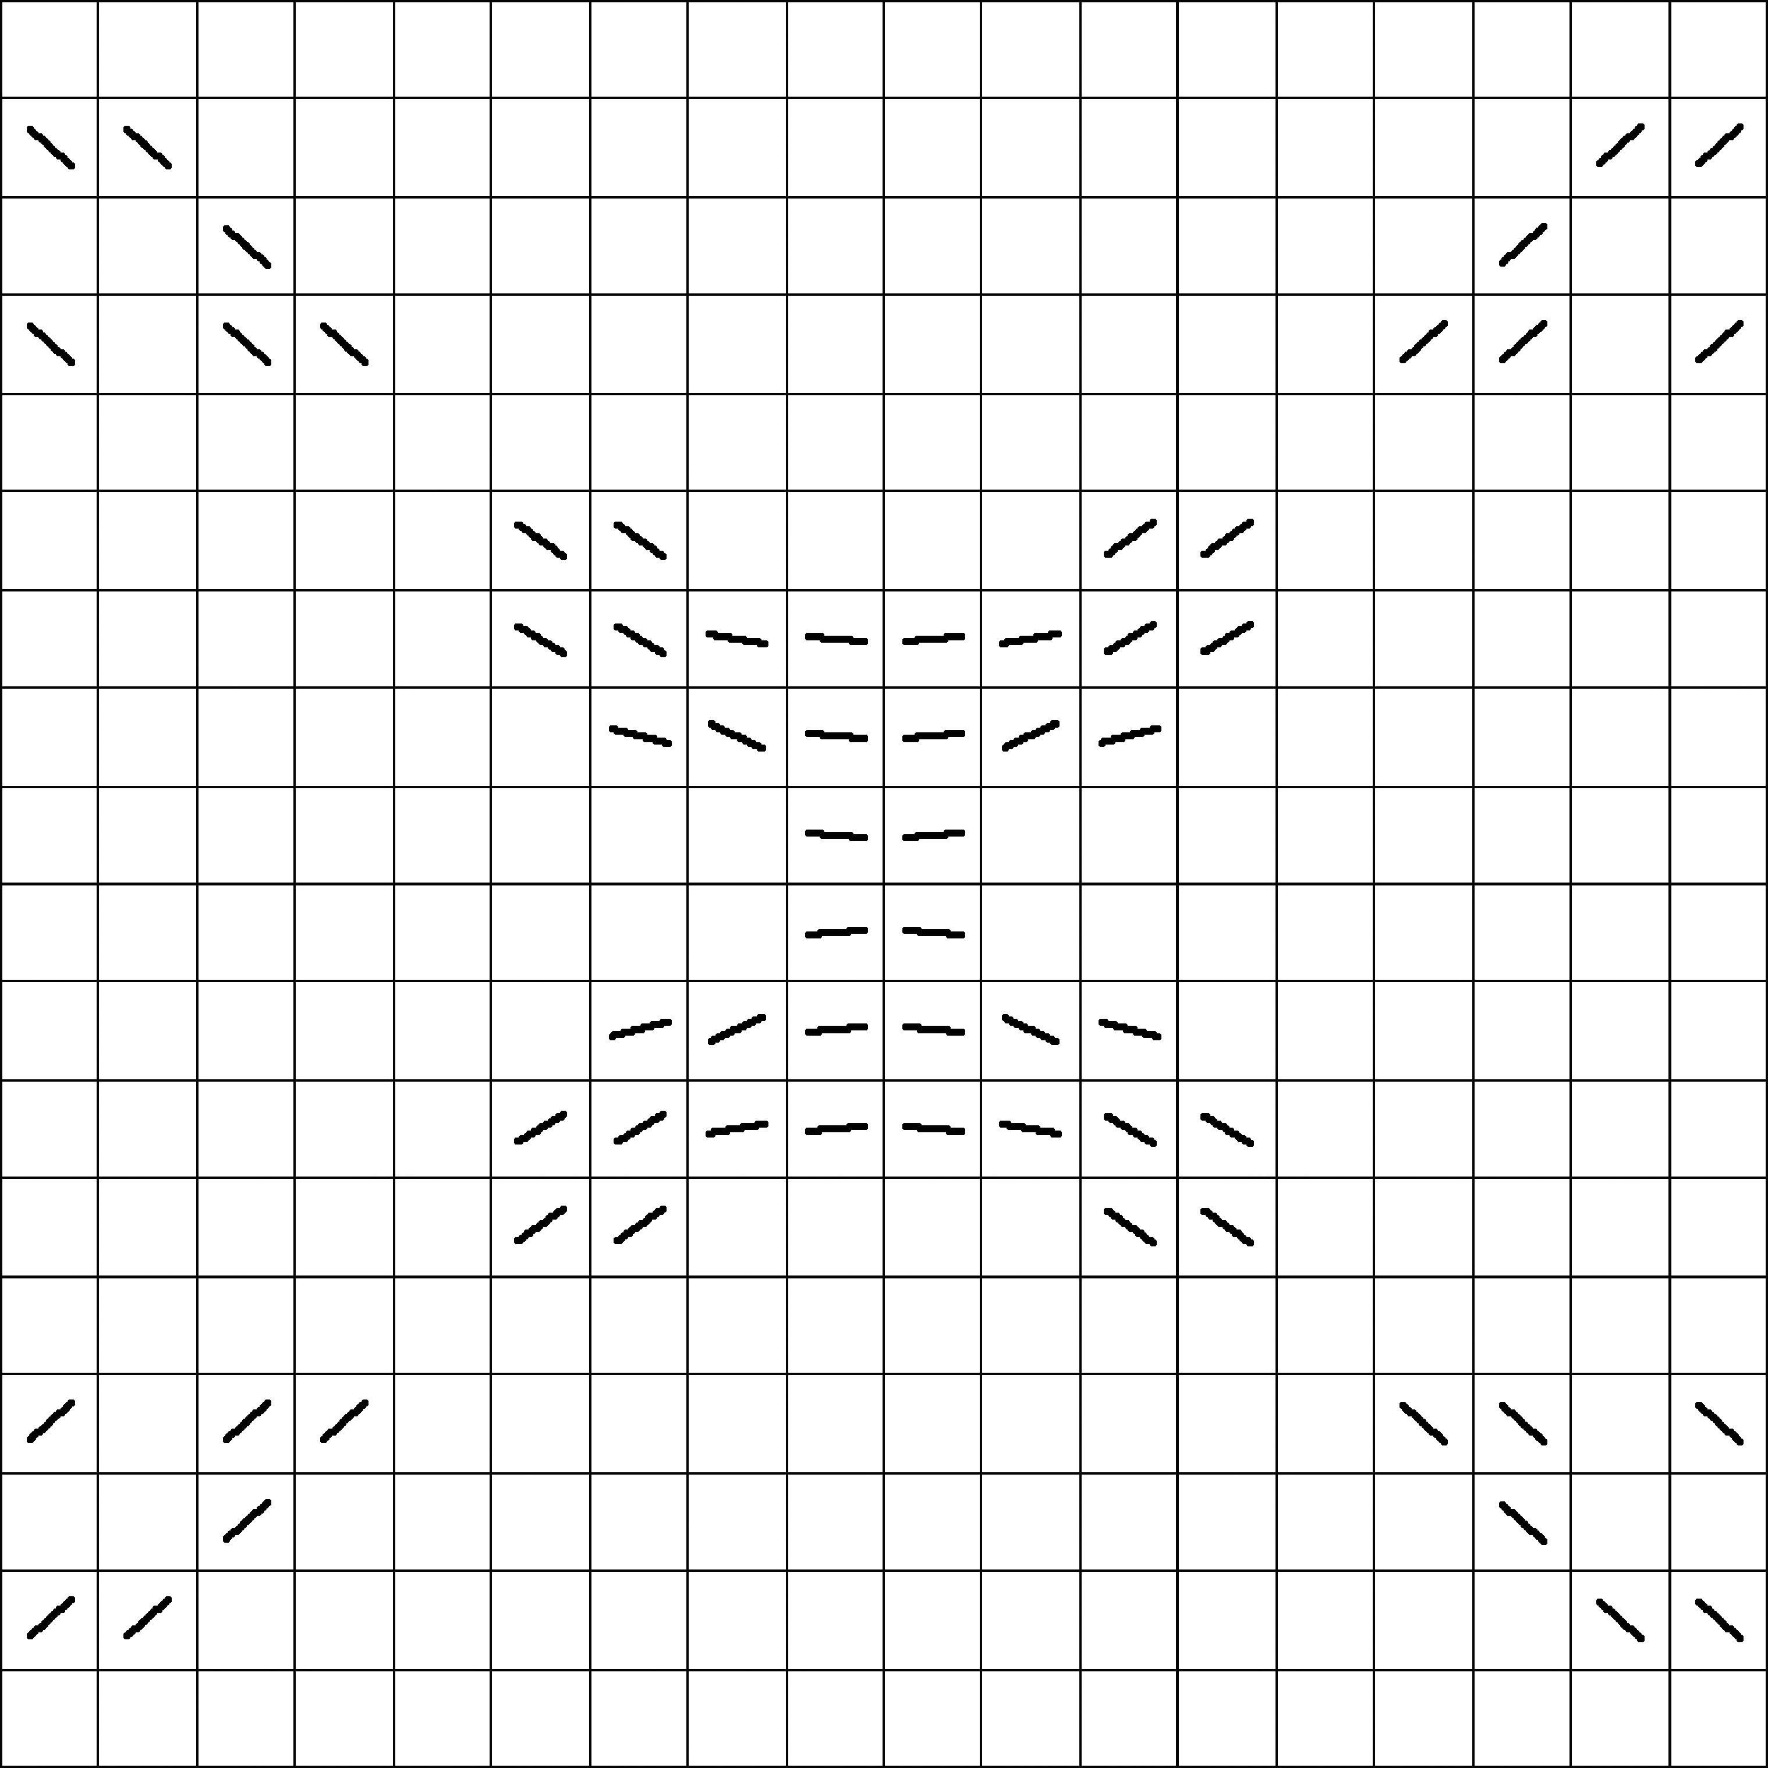
 | в) |  |  | г)
 |  | 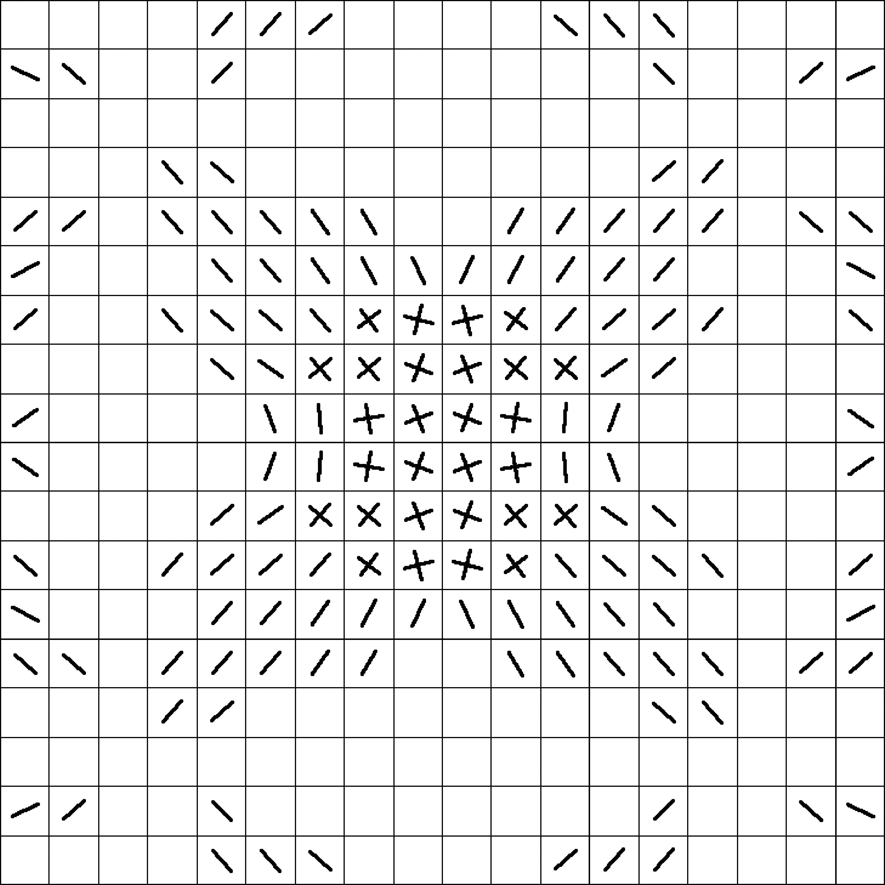 |  |  | 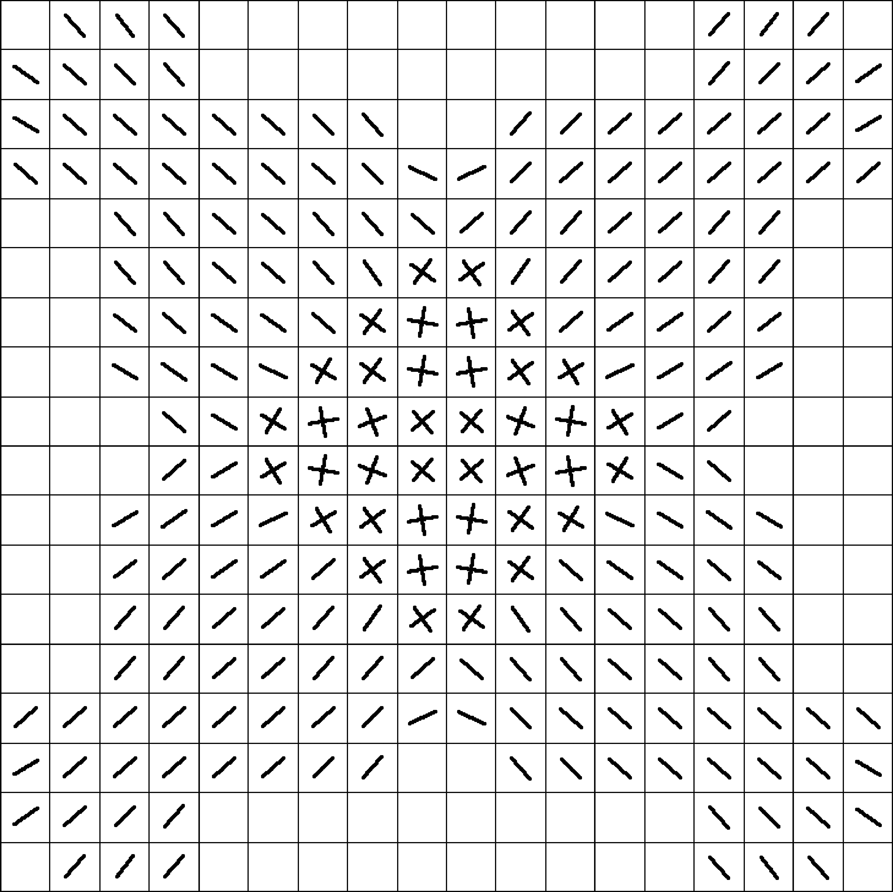

Рис. 12. Розвиток тріщин на верхній та нижній поверхнях плити
для попередньо-напружених плит (згідно з розрахунком у „ПК ЛИРА”)

Розміщення тріщин: а, б - відповідно на верхній та нижній поверхнях плит під дією ½ руйнуючого зусилля; в, г - відповідно на верхній та нижній поверхнях плит перед руйнуванням.

Загальні висновки
За результатами виконаних досліджень зроблені такі висновки і пропозиції:
- При тривалому дослідженні встановлено, що повзучість двовісно попередньо-напружених залізобетонних плит залежить від рівня бічного обтиску. При збільшенні рівня попереднього напруження вздовж осі Y деформації повзучості уздовж осі Х зменшуються. З цього випливає, що втрати попереднього напруження в двовісно попередньо-напружених плитах менші, ніж у плитах з одновісним попереднім напруженням. При цьому, величина втрат тим нижча, чим вищий рівень бокового обтиску.
- В основу методики визначення втрат попереднього напруження в двовісно попередньо-напружених плитах прийнята модель тривалого деформування бетону при двовісному стиску з урахуванням фізичної нелінійності матеріалу. При цьому враховували зменшення в часі тривалих стискуючих напружень. Значення втрат в умовах двовісного стиску, отримані теоретично, мають достатнє збігання з експериментальними даними.
- Розроблена методика випробувань дозволяє досліджувати втрати попередніх напружень у двовісно попередньо-напружених плитах із різними рівнями бокового обтиску на ділянці лінійної і нелінійної повзучості бетону.
- При визначенні втрат попереднього напруження від повзучості бетону пропонується ввести коефіцієнт, що враховує зменшення втрат попереднього напруження від повзучості при двовісному стиску.
- При двовісному обтисненні плит попередньо напруженою арматурою виникає небезпека їхнього руйнування від зусиль обтиску. Руйнування конструкції може відбутися як у стиснутій, так і в розтягнутій зонах. Виникає проблема: з одного боку, не допустити руйнування або появи тріщин у будь-яких перерізах елементу, з іншого - надати найбільшого попереднього обтиску. Таким чином, вирішується задача знаходження граничного зусилля обтиску, яке б не знизило несучу здатність конструкції на стадії попереднього напруження. За результами теоретичних досліджень запропоновано:
а) інженерний метод розрахунку вигину та максимальних значень зусиль попереднього-напруження плит;
б) визначення найбільш ефективного розміщення арматури в перерізі попередньо-напруженої плити.
- Запропонований розрахунок міцності двовісно попередньо-напружених плит на продавлювання, який враховує інтенсивність обтиску в ортогональних напрямках. Експериментально встановлені відповідні коефіцієнти впливу рівня напружень уздовж осей X та Y на несучу здатність плит.
- Досліди показали, що тріщиностійкість попередньо-напружених плит у 1,6 – 2,6 разів більша, ніж у плитах без попереднього напруження. При цьому, міцнісні характеристики попередньо-напружених і ненапружених плит були практично однаковими.
- Експериментально встановлено, що прогини попередньо-напружених плит у середньому в 3,2 – 5,4 разів менші від прогинів ненапружених плит. Величина прогинів у двовісно попередньо-напружених плитах залежить від рівня бічного обтиску. Із збільшенням рівня попереднього напруження вздовж осі Y, прогини плити зменшуються.
- Обчислені за допомогою обчислювального комплексу „ПК ЛИРА” міцнісні і деформаційні характеристики одно- і двовісно попередньо-напружених плит, а також плит без попереднього напруження з достатнім ступенем точності збіглися з експериментальними даними.

СПисок опублікованих праць
- Барашиков А. Я. Вплив бокового обтиску на втрати попереднього напруження в арматурі від швидкоплинної та довготривалої повзучості бетону / А. Я. Барашиков, О. Д. Журавський, С. А. Лисюк // Науково-практичні проблеми сучасного залізобетону: збірник тез I всеукраїнської наук.-техн. конференції: – Київ, – 1996, – С. 47-49.
- Барашиков А. Я. Дослідження втрат попереднього напруження від швидкоплинної та довготривалої повзучості бетону в двохосно попередньо-напружених конструкціях / А. Я. Барашиков, О. Д. Журавський, С. А. Лисюк // Механіка руйнування та фізика будівельних матеріалів та конструкцій: матеріали II міжнародного симпозіуму: – Львів-Дубляни, – 1996, – С. 140-142.
- Барашиков А. Я. Дослідження двоосно попередньо-напружених плит, опертих по контуру / А. Я. Барашиков, О. Д. Журавський, С. А. Лисюк // Ресурсоекономні матеріали, конструкції, будівлі та споруди: матеріали міжнародної наук.-техн. конф. Частина перша: – Рівне, – 1996, – С. 126.
- Барашиков А. Я. Співставлення експериментальних та розрахункових результатів для опертих по контуру попередньо-напружених плит при поперечному згині / А. Я. Барашиков, С. А. Лисюк // Ресурсоекономні матеріали, конструкції, будівлі та споруди: збірник наукових праць. – Рівне: Видавництво НУВГП, 2009. – Вип. 18. – C. 127-136.
- Лисюк С. А. Визначення найбільш ефективних характеристик перерізу попередньо-напруженої плити / С. А. Лисюк // Проблеми теорії і практики залізобетону: зб. наукових статей – Полтава, 1997. – C. 269-272.
- Лисюк С. А. Інженерний метод розрахунку висоти вигину двоосно попередньо-напружених плит від зусиль попереднього обтиску / С. А. Лисюк // Проблеми теорії і практики будівництва: зб. наукових праць. Том І – Львів: ДУ „Львівська політехніка”. – 1997. – C. 142-145.
- Лисюк С. А. Пропозиції щодо визначення міцності опертих по контуру попередньо-напружених плит / С. А. Лисюк // Вісник Львівського державного аграрного університету: Архітектура і сільськогосподарське будівництво. – Львів: Львів. держ. агроуніверситет, 2008. – № 9. – C. 71-77.

У спільних роботах [1-3] здобувачем виконано експериментальні та чисельні дослідження, обробку даних, аналіз результатів. У роботі [7] – проведено чисельне моделювання обпертих по контуру попередньо-напружених плит за допомогою „ПК ЛИРА”, а також, порівняльний аналіз теоретичних і експериментальних даних.

анотація
Лисюк С. А. Робота двовісно попередньо-напружених плит при поперечному згині – Рукопис.
Дисертація на здобуття наукового ступеня кандидата технічних наук за спеціальністю 05.23.01 – будівельні конструкції, будівлі та споруди. – Київський національний університет будівництва і архітектури, Київ, 2009.
Дисертація присвячена вивченню втрат попереднього напруження при двовісному обтиску та напружено-деформованому стані двовісно попередньо-напружених плит при поперечному згині. Експериментально та теоретично досліджено втрати зусиль попереднього обтиску у двовісно попередньо-напружених плитах та поведінку даного типу конструкцій при дії поперечних зусиль. Запропоновано методику визначення втрат попереднього напруження при двовісному напруженому стані та рекомендації щодо проектування та розрахунку міцності і деформативності обпертих по контуру двовісно попередньо-напружених плит при поперечному згині.
Ключові слова: залізобетон, двовісне попереднє напруження, втрати попереднього напруження, поперечний згин, напружено-деформований стан.

аннотация
Лысюк С. А. Работа двухосно предварительно-напряженных плит на поперечный изгиб – Рукопись.
Диссертация на соискание ученой степени кандидата технических наук по специальности 05.23.01 – строительные конструкции, здания и сооружения. – Киевский национальный университет строительства и архитектуры, Киев, 2009.
Диссертация посвящена изучению потерь предварительного напряжения при двухосном обжиме и напряженно деформированному состоянию двухосно предварительно-напряженных плит при поперечном изгибе. Экспериментально и теоретически исследовано потери усилий предварительного обжима в двухосно предварительно-напряженных плитах и поведение данного типа конструкций при действии поперечных усилий. Предложена методика определения потерь предварительного напряжения при двухосном напряженном состоянии и рекомендации относительно проектирования и расчета прочности и деформативности опертых по контуру двухосно предварительно-напряженных плит при поперечном изгибе.
Первый раздел посвящен обзору отечественных и зарубежных исследований, в которых изучались потери предварительного напряжения в арматуре, вызванных усадкой и ползучестью бетона, а также работа предварительно-напряженных в двух направлениях и опертых по контуру плит при поперечном изгибе. Отдельным пунктом выделен анализ трудов, в которых предлагаются методы расчета железобетонных плит, работающих в двух направлениях.
Второй раздел описывается объем и методика экспериментального исследования потерь предварительного напряжения в арматуре при двухосном напряженном состоянии. Исследования потерь предварительного напряжения от усадки и ползучести бетона при двухосном напряженном состоянии проводились в плитах размером 80×800×800 мм с предварительно-напряженной в двух направлениях арматурой . Опытные образцы были изготовлены из бетона одного состава. Для всех образцов применяли цемент Николаевского завода с активностью 40 МПа. Как крупный заполнитель использовали гранитный щебень фракции до 20 мм, мелким заполнителем служил песок кварцевый с модулем крупности 1,84. Состав бетона за весом составлял 1 : 1,37 : 3,71 при водоцементном отношении 0,57. Механические характеристики стали: граница прочности , условная граница текучести, модуль упругости .
Третий раздел посвящен определению эффективных усилий обжатия двухосно напряженных плит. При изготовлении предварительно-напряженных плит с высокими значениями предварительного напряжения существует вероятность того, что плита может разрушиться или в ней, в момент отпуска арматуры, появятся трещины в растянутой зоне. Поэтому перед изготовлением таких плит желательно знать их поведение во время отпуска натяжных устройств. А также, предлагается методика определения положения преднапряженной арматуры в сечении плиты для максимального использования эффекта предварительного напряжения.
В четвертом раздел описывается исследование прочности и деформативности предварительно-напряженных плит при поперечном изгибе, приводятся экспериментальные данные прочности и деформативности образцов от действия поперечной загрузки. Вторая часть раздела посвящена предложениям по расчету на прочность и деформативность предварительно-напряженных плит при поперечном изгибе.
В выводах приводятся основные результаты экспериментальных и теоретических исследований.
Ключевые слова: железобетон, двухосное предварительное напряжение, потери предварительного напряжения, поперечный изгиб, напряженно-деформированное состояние.

SUMMARY
S. Lysiuk. Work of biaxial prestressed slabs at a cross-section bend. – Kyiv National University of Construction and Architecture, Kyiv, 2009.
The thesis is devoted to the study of prestress loss at biaxial prestressing and biaxial stress-strain state of pre-stressed slabs on cross-section bend. Experimental and theoretical study of prestress loss in biaxial pre-stressed slabs and the behavior of this type of structures with cross-section force. There is a proposal of a way of determining the prestress losses at biaxial stress state and recommendation for design and calculating the strength and deformability of biaxial prestressed slabs that are leaned on a contour at a cross-section bend.
Key words: reinforced concrete, biaxial prestressing, losses of preliminary tension, stressed-deformed state, tensely-deformed state, cross-section bend.

